*Aviation Industry News*

**ENNESIMA-ACQUISIZIONE-NEI-CIELI-EUROPEI**

Lo stesso Alfred Khan *political advisor* e fondatore della deregolamentazione aerea degli Usa avvenuta nel 1978 l’aveva temuta e predetta: *“solamente un ideologo può negare il pericolo che la concorrenza finisca col divorare se stessa”.* Erano trascorsi pochi anni dall’avvio della deregulation dei cieli avvenuta negli Usa (da noi in Europa sarebbe stata lanciata negli anni novanta) e si era già alle prese con un preoccupante aumento dei casi di fusioni che avvenivano senza sosta: il 94 per cento del traffico aereo domestico Usa era in mano a soli otto vettori, contro l’80 per cento che si registrava nel 1978.

A cosa alludiamo partendo da questa premessa dovrebbe essere ben chiaro: non c’è motivo di rallegrarsi dell’annuncio -atteso da tempo- dell’accordo Ita-Lufthansa e sbaglia chi vede l’evento come un qualcosa di positivo. L’unico capace di rallegrarsi è il governo italiano che dopo aver mantenuto in vita una compagnia incapace di consolidarsi e avvantaggiarsi delle grandi possibilità che il mercato Italia le offriva e le ha sempre offerto, vede ora giungere il tanto atteso cavaliere bianco che si prenderà cura di assicurare un futuro alla compagnia nata il 15 ottobre 2021.

Entro il 2026 Ita Airways sarà, come lo è già Air Dolomiti, una compagnia aerea italiana controllata da soggetti e capitale straniero. In pratica come abbiamo più volte scritto farà la fine che hanno già fatto le compagnie di bandiera austriaca, belga e svizzera. E con questa acquisizione diventano quattro i mercati europei che saranno controllati dalla compagnia tedesca, anzi per la precisione cinque, includendovi anche quello tedesco. Finiti (per fortuna!) i tempi della rivalità fra Roma e Milano, Fiumicino diventerà il sesto hub del gruppo LH di cui fanno già parte le basi dei tre ex vettori di bandiera da noi ricordati (Zurigo, Vienna e Bruxelles) nonché Francoforte e Monaco. Verosimilmente c’è da attendersi che i tedeschi ottimizzeranno la presenze su Milano e a tal proposito non possiamo far finta di dimenticare il tentativo fatto dalla compagnia tedesca quando nel 2008 lanciò la compagnia Lufthansa-Italia basata su Milano-Malpensa.

La ricordate?

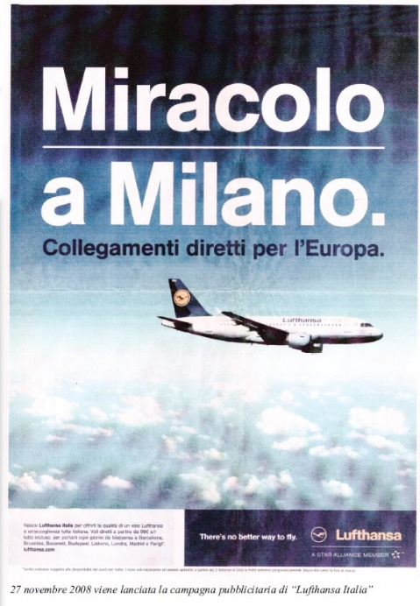

Noi non abbiamo dubbi che Ita Airways sarà ben condotta da dirigenti di Lufthansa (per l’ad di Ita si fa il nome di Joerg Eberhart) così come sta avvenendo per Swiss International, per Brussels Airlines e per Austrian, **ma ci sia permesso ancora una volta rimpiangere l’incapacità nostrana di non aver saputo mantenere in modo profittevole una compagnia aerea che è stata da sempre basata su un mercato da tutti invidiato e da tutti ricercato, prima fonte di revenue per non pochi vettori stranieri.**

In concreto ieri, negli anni passati chi voleva iniziare un viaggio da uno dei cinque Paesi da noi citati aveva sulla carta cinque differenti offerte tariffarie fra le quali scegliere, oggi la rosa delle offerte si restringe proprio perché si sta avverando ciò che Khan aveva predetto: ***La concorrenza finirà per divorare se stessa.***

In termini tecnici quanto sta accadendo prende un sole nome: oligopolio, ovvero una forma di mercato caratterizzata da un numero ridotto di imprese.

Ma conoscendo gli italiani il vero dilemma per molti sarà sicuramente un altro: il programma di fidelizzazione di Ita-Volare che fine farà? E qui viene in aiuto ciò che LH ha fatto con gli altri vettori, ovvero l’integrazione dei programmi loyalty nel suo Miles&More. Quindi tranquilli, ciò significa che quando le nozze saranno perfezionate i clienti del programma “volare” entreranno in Miles&More.

* Chi aveva visto l’intoppo a Parigi, aveva visto bene. Il nodo sulle nozze Ita-Lufthansa si scioglie all’indomani della sconfitta del partito di Macron alle elezioni europee. Annunciato a maggio 2023 il via libera è giunto solo il 3 luglio 2024. Il gruppo tedesco rileverà dal Mef una quota iniziale del 41% di Ita attraverso un aumento del capitale di 325 milioni di euro; a fine 2027, e subordinatamente al raggiungimento di alcuni parametri previsti dal piano industriale di Ita in termini di Ebitda e posizione finanziaria netta, Lufthansa verserà al Mef un *earn out* di 100 milioni di euro. Con il perfezionamento dell'acquisizione da parte di Lufthansa di una quota pari al 90% del capitale, al Mef sarà riservata la nomina di un proprio rappresentante nel Consiglio di amministrazione della Compagnia italiana. Infine, nell'intervallo temporale 2028-2029, il partner tedesco rileverà il residuo 10% del capitale di Ita Airways al prezzo di 79 milioni di euro. Nel complesso, dunque, l'acquisizione di Ita comporterà per Lufthansa un investimento complessivo di 829 milioni di euro.
* In base a quanto stabilito da Bruxelles su Linate è previsto il rilascio di 192 slot settimanali nella stagione invernale e 204 in quella estiva (pari a circa 15 coppie di slot giornaliere per complessivi 30 voli in partenza e in arrivo); sulle Rotte intraeuropee su cui c’è overlap diretto Ita/LH dovranno consentire l'ingresso di un vettore concorrente sulle rotte tra Roma-Fiumicino e Francoforte, Monaco di Baviera, Zurigo, Bruxelles e Amburgo; tra Milano-Linate e Francoforte e tra Milano (Linate o Malpensa, in base alle preferenze deli remedy taker) e Dusseldorf, Amburgo, Bruxelles e Vienna.

*04/07/2024*

***www.Aviation-Industry-News.com***

*Newsletter emesse nel 2024:*

*•L’Europa e i suoi megagruppi 2 gennaio*

*•Il pricing dei biglietti aerei e l’oligopolio 21 gennaio*

*•Posta via aerea, un primato italiano nel mondo 24 gennaio*

*•Intrighi e misteri nei cieli d’Europa 26 gennaio*

*•Commissione UE e ritardi 21 febbraio*

*•Sui tagli di rotte imposti dalla UE 22 febbraio*

*•Compagnie low cost, un mondo a parte 5 marzo*

*•USAfrica Airways 10 marzo*

*•Come la IAG ha superato il nodo Brexit 12 marzo*

*•Egg-surcharge 19 marzo*

*•Volare in Europa, oggi 24 marzo*

*•Toh, i risultati di Ita Airways nel 2023 29 marzo*

*•Air Malta chiude, parte “KM Malta Air” 2 aprile*

*•L’impero di Fraport, non solo l’aeroporto di Francoforte 4 aprile*

*•**Aerei nelle compagnie russe, chi deve risarcire il locatore? 11 aprile*

*•Il cielo unificato di Maastricht 12 aprile*

*•La Ryanair 2023/2024 e il mercato Italia 20 aprile*

*•Una sorpresa dai conti Ryanair 27 maggio*

*•Cosa succede alla Boeing? 18 giugno*

***Se volete conoscere in dettaglio come è ridotta oggi l’aviazione commerciale italiana:***



[***info@ibneditore.it***](mailto:info@ibneditore.it)

In questo libro il lettore troverà le tante, tantissime compagnie aeree italiane che *ci hanno provato*. Ma non si tratta di una elencazione alfabetica, stile enciclopedia in quanto abbiamo ritenuto fosse molto più interessante inquadrare la nascita (e la scomparsa) dei singoli vettori nel contesto storico che in quel momento caratterizzava l’aviazione commerciale la quale, come tutti sanno, ha vissuto molteplici cambiamenti: deregulation, la fine del cartello tariffario, la nascita del terzo livello, l’apparizione delle compagnie low cost, gli accordi code sharing... Il lettore inizierà il suo viaggio dall’aviazione commerciale degli anni del secondo dopoguerra per giungere fino ad oggi quando il nostro maggior vettore, quello una volta denominato di bandiera, è finito risucchiato nella galassia Lufthansa. Un libro che vi farà capire perché l’aviazione commerciale in Italia è scesa a livelli non certo degni di un Paese che fa parte del G7, un Paese che per i vettori aerei è ad alto rischio di mortalità.

*“Immergetevi nella lettura delle oltre cento compagnie nate nel nostro Paese, ma non meravigliatevi scoprendo quante nel 2023 rimangono ancora attive.”*

INVITIAMO I LETTORI DELLA NOSTRA NEWSLETTER A COMUNICARCI NOMINATIVI INTERESSATI A RICEVERE LA STESSA. L’ABBONAMENTO E’ COMPLETAMENTE GRATUITO E PUO’ ESSERE CANCELLATO IN QUALSIASI MOMENTO.

INVIARE RICHIESTE A: [antonio.bordoni@yahoo.it](mailto:antonio.bordoni@yahoo.it)